**ANALISIS DISTRIBUSI UDARA DAN PANAS**

**PADA PENGERING RUMAH KACA DAN RAK SUSUN**

**Ismaila,* , Agus Purwantoa**

aTeknik Mesin, Fakultas Teknik, Universitas Pancasila

Jalan Raya Lenteng Agung Timur No.56-80, Srengseng Sawah, Jagakarsa, RT.1/RW.3

Kota Jakarta Selatan, DKI Jakarta 12640,

*E-mail:ismail@univpancasila.ac.id,

|  |
| --- |
| **Abstract**  *This study analyses the air and heat distribution that occurs in greenhouse-type solar dryers and drying cabinet. The analysis was carried out by simulation method using Computational Fluid Dynamics (CFD) software and continued with experiments. Simulations were carried out on both types of dryers by varying the inlet air temperature, fan suction speed, position and size of the inlet and outlet, the temperature taken as the observation variable in the simulation of this study is 30oC and with 3 variations of air flow velocity in both dryers (1, 3, and 5 m/s). Results of this simulation are used as a basis for conducting experiments on drying tomato and potato slices. The dryers are made with the size of 95 x 48 x 68 cm for the greenhouse and 95 x 48 x 48 cm for the drying cabinet, respectively, with the same inlet and outlet size for both, which are 11.5 x11.5 cm for the outlet and 40 x 6 cm for the inlet. The weight of the samples to be tested using these 2 dryers is 1 kg each of tomatoes and potatoes. From the experimental results that have been carried out, the drying data obtained using drying cabinet is superior to about 1.8% - 2.97% in terms of mass reduction, and 0.01 - 0.23oC for temperature, and 0.46 - 0.61% for humidity, compared to the greenhouse dryer.*  ***Keywords:*** *Air and Heat Distribution, Greenhouse Dryer, Drying Cabinet, CFD* |

|  |
| --- |
| **Abstrak**  Penelitian ini menganalisis distribusi udara dan panas yang terjadi pada pengering surya tipe rumah kaca dan rak susun. Analisis dilakukan dengan metode simulasi menggunakan *software* *Computational Fluid Dynamics* (CFD) dan dilanjutkan dengan eksperimen. Simulasi dilakukan pada kedua jenis pengering dengan memvariasikan temperatur udara masuk, kecepatan hisap kipas, posisi serta ukuran *inlet* dan *outlet,* suhu yang diambil sebagai variabel pengamatan pada simulasi penelitian ini adalah 30oC dan dengan 3 variasi kecepatan aliran udara pada kedua pengering (1, 3, dan 5 m/s). Hasil dari simulasi ini digunakan sebagai basis untuk melakukan eksperimen pengeringan irisan tomat dan kentang. Alat pengering dibuat dengan ukuran masing-masing 95 x 48 x 68 cm untuk rumah kaca dan 95 x 48 x 48 cm untuk rak susun, dengan ukuran *inlet* dan *outlet* sama pada keduanya, yaitu 11,5 x 11,5 cm untuk *outlet* dan 40 x 6 cm untuk bagian *inlet*. Berat sampel yang akan diuji dengan menggunakan 2 alat pengering ini masing-masing 1 kg tomat dan kentang. Hasil eksperimen yang telah dilakukan didapatkan data pengeringan dengan menggunakan rak susun lebih unggul sekitar 1,8% - 2,97% dalam hal pengurangan massa, dan 0,01 - 0,23oC untuk suhu, serta 0,46 - 0,61% untuk *humidity,* dibandingkan dengan pengering rumah kaca.  **Kata kunci:** Distribusi Udara dan Panas, Pengering Rumah Kaca, Rak Susun, CFD |

## Pendahuluan

Proses pengeringan berbagai produk pertanian memanfaatkan energi panas dan laju aliran udara untuk menghilangkan atau mengurangi kadar air pada produk tersebut, proses tersebut bertujuan untuk meningkatkan mutu suatu produk atau membuatnya dapat disimpan lebih lama, serta tetap mempertahankan nilai kandungan gizi dari bahan yang disimpan [1]. Pengeringan langsung di bawah sinar surya adalah salah satu metode pengeringan tradisional yang banyak digunakan oleh petani di seluruh dunia untuk mengawetkan hasil pertanian [2], Meskipun efektif, metode ini memiliki kelemahan seperti waktu pengeringan yang lama, hasil yang tidak merata, risiko kontaminasi dari hujan atau mikroorganisme, serta kapasitas pengeringan yang terbatas. Karena itu inovasi alat pengeringan yang memanfaatkan energi surya dikembangkan untuk mengatasi masalah ini.

Alat pengering yang dibahas pada penelitian kali ini merupakan 2 tipe alat pengering surya, yaitu alat pengering surya tipe rumah kaca dan alat pengering surya tipe rak susun. Prinsip alat pengeringan rumah kaca adalah membuat suatu bangunan dengan dinding dan atap yang terbuat dari bahan transparan, yang memungkinkan sinar surya masuk ke dalam ruang pengering, dan juga berfungsi untuk menjaga kondisi lingkungan yang optimal dalam proses pengeringan [3]. Penerapan teknologi pengering ini telah banyak dilakukan untuk mengeringkan berbagai produk, dari pertanian, kelautan, obat serta kosmetik dan lain sebagainya. Seperti penelitian yang dilakukan Syafrul hadi yang melakukan penelitian dengan menggunakan pengering surya rumah kaca bertipe hibrid untuk mengeringkan biji kapulaga [3], kemudian P. Nimnuan dan S. Nabnean melakukan penelitian untuk mengeringkan 300 kg jahe cassumunar di Provinsi Sa Kaeo (13.49◦N, 102.21◦E) timur Thailand [4]. Penelitian lainnya juga dilakukan oleh Kanokwan Kingphadung dkk yang mengeringkan buah mangga varietas Nam Dok Mai di Thailand [5] yaitu dengan menggunakan pengering rumah kaca tenaga surya dan *hot air electric dryer*. Selanjutnya Piotr Krawczyk, dan Krzysztof Badyda melakukan penelitian untuk pengeringan lumpur limbah dalam pengering rumah kaca tenaga surya penelitian, dengan pemodelan 2 dimensi menggunakan *sotfware* CFD [6]. Selain alat pengering surya tipe rumah kaca, terdapat alternatif lain untuk mengeringkan yaitu dengan menggunakan pengering surya tipe rak susun, letak perbedaan utamanya dengan alat pengering surya tipe rumah kaca ada pada ukurannya yang relatif lebih kecil dan bentuknya kotak dengan rak pengering yang disusun ke atas.

Penelitian di Pakistan oleh Arslan Afzal dengan pengering surya tipe rak susun *mix hybrid*  yang telah ditambahkan panel surya 50 W baterai serta 3 kipas, digunakan untuk menguji pengeringan 3 macam produk buah yaitu persik freestone, apel golden, dan cabai anaheim [7], kemudian Chotelal Prajapati dan Tanuja Sheorey melakukan analisis eksperimental terkait konveksi alami pada pengering surya tipe rak susun yang digunakan untuk pengeringan gooseberry, [8]. Penelitian lainnya yang dilakukan Woranuch Jangsawang, melakukan pengeringan produk daging spesifik dengan menggunakan pengering surya tipe rak susun [9], selanjutnya Vishal D./ Chaudhari, Vikram A. Kolhe melakukan penelitan dengan pemodelan termal untuk pengering surya tipe rak susun, alat pengering tersebut dievaluasi secara matematis untuk mempertahankan suhu yang diperlukan di ruang pengering [10]. Penelitian yang telah dilakukan terhadap pengering rumah kaca dan rak susun sebelumnya, belum ditemukan secara spesifik kajian yang membandingkan analisis distribusi udara dan panas yang berperan pada proses dan hasil pengeringan pada kedua tipe pengering tersebut, karena hal tersebut penulis mencoba mengangkat tema ini untuk melakukan kajian lebih mendalam terhadap distribusi udara dan panas pada pengeringan rumah kaca dan rak susun, dengan bantuan perangkat lunak CFD *(Computational Fluid Dynamaics)* sebagai basis penelitian awal, yang kemudian akan dilanjutkan dengan melakukan eksperimen untuk mengeringkan irisan tomat dan kentang, sehingga diharapkan hasil penelitian ini dapat merekomendasikan jenis pengering mana yang lebih efisien dalam menghasilkan produk pengeringan.

## Material dan Metode Penelitian

### Metode Penelitian

Pelaksanaan penelitian mencakup perancangan dan uji kinerja pengering surya tipe pasif integral (rumah kaca dan rak susun) [11]. Desain menggunakan *software* CFD ANSYS®, diikuti oleh eksperimen untuk uji kinerja. Penggunaan *software* CFD ANSYS® memerlukan pemahaman dasar dinamika fluida, menggambarkan aliran secara kuantitatif suhu dan kecepatan dalam persamaan diferensial kartesian [12]. Analisis numerik dilakukan dengan CFD *fluent* melalui metode *finite volume*. Beberapa persamaan analisis dinamika fluida diringkas dalam Tabel 1 seperti Hukum Kekekalan Massa, Persamaan Momentum dan Energi 3D Steady State, yang diselesaikan dengan *software* CFD.

**Tabel 1.** *Summary of* *Governing Equations a compressible Newtonian Fluid* [13]*.*

| *Description* | *Equation* |
| --- | --- |
| *Continuity* | $$\frac{∂ρ}{∂t}+div\left(ρu\right)=0$$ |
| *X-momentum* | $$\frac{∂\left(ρu\right)}{∂t}+div\left(ρuu\right)=-\frac{∂ρ}{∂x}+div\left(μ+u\right)+S_{Mx}$$ | |
| *Y-momentum* | $$\frac{∂\left(ρv\right)}{∂t}+div\left(ρvu\right)=-\frac{∂ρ}{∂y}+div\left(μ+v\right)+S_{My}$$ |
| *Z-monentum* | $$\frac{∂\left(ρw\right)}{∂t}+div\left(ρwu\right)=-\frac{∂ρ}{∂z}+div\left(μ+w\right)+S_{Mz}$$ |
| *Energy* | $$\frac{∂\left(ρi\right)}{∂t}+div\left(ρiu\right)=-ρ div u+div\left(k+T\right)+Φ+S_{i}$$ |
| *Equation of state* | $$P=P\left(ρ,T\right)and i=i\left(ρ,T\right)$$*e.g. perfect gas $P=ρRT$ and $i=C_{v}T$* |

### Tahap Simulasi

Penelitian ini menggunakan perangkat lunak ANSYS® untuk melakukan simulasi *Computational Fluid Dynamics* (CFD) pada kedua jenis alat pengering. Model yang dibuat dalam simulasi ini memiliki ukuran yang sama dengan prototipe yang digunakan dalam eksperimen. Tujuannya adalah agar hasil simulasi dapat mendekati hasil eksperimen. Gambar 1 menyajikan hasil desain kedua alat pengering surya pada penelitian ini.



**Gambar 1.** Desain Alat Pengering (i) Rumah Kaca (ii) Rak Susun.

Luas dasar/area ruang pengering kedua alat pengering dibuat sama yaitu 95 x 48 cm, yang membedakan hanya ketinggiannya, untuk rak susun dibuat lebih rendah 24 cm dari rumah kaca. Tabel 2 merupakan parameter yang diinput dalam simulasi pada penelitian ini.

**Tabel 2.** Sifat Fisik Thermal Material dan Kondisi Awal Simulasi [14].

| *Properties* | *Air* | *Acrylic* |
| --- | --- | --- |
| *Viscosity ($μ$)*  *Density (ρ)*  *Thermal Conductivity*  *Molecular Wight*  *Specific Heat*  *Convection heat-transfer coefficient*  *Transmissivity*  *Gauge pressure*  *Temperature*  *Velocity* | *1.849 x 10-5 m2 /s*  *1.225 kg/m3*  *0,02588 W/(m.K)*  *28,97 kg/kmol*  *1.007 J/ kg.K*  *5 W/($m^{2}$.K)*  *90%*  *1 atm*  *30 oC*  *1, 3, 5 m/s* | -  *1.200kg/m3*  *0,2 W/(m.K)*  -  *800 J/ kg.K*  *5,74 W/(.K)*  *88%*  -  *30 oC*  - |

Secara umun simulasi mengguakan software CFD memiliki 3 tahapan pada pelaksanaanya, yaitu *pre-processing, processing dan post-procesing*, tiap tahap tersebut merupakan proses penting dalam menunjang akurasi dari sebuah sumulasi yang dilakukan, berikut penjelasan dari tiap tahap simulasi CFD:

1. *Pre-Processing*

Proses ini menginput data awal dari Tabel 2 ke sistem, dimulai dengan mendefinisikan geometri, domain, dan kondisi batas. Selanjutnya grid dan sub-grid dibuat untuk menganalisis objek yang dibagi menjadi grid tertentu, atau meshing. Akurasi simulasi CFD tergantung pada pengaturan grid, pemilihan sifat fisika dan kimia, mendefinisikan sifat fluida, dan mengatur kondisi batas sesuai dengan sel di batas domain [13].

1. *Processing,*

Tahap ini melibatkan integrasi persamaan aliran fluida pada volume kontrol domain, diskritisasi persamaan integral menjadi sistem persamaan aljabar, dan penyelesaian dengan metode iteratif hingga mencapai error terkecil atau konvergen [13], dengan 100 iterasi sebagai input dalam penelitian ini.

1. *Post-Processing*

Proses akhir simulasi ini menginterpretasikan hasil ke dalam gambar, grafik, atau animasi berwarna [13]. Ketiga proses tersebut dilakukan sesuai variasi awal penelitian, untuk menentukan desain yang menghasilkan suhu dan pola aliran optimal untuk proses pengeringan. Penelitian ini diulang 3 kali pada setiap alat pengering dengan mengubah kecepatan *outlet* kipas hisap. Gambar 2 menampilkan hasil dari simulasi CFD pada penelitian ini.



**Gambar 2.** Hasil Simulasi CFD Alat Pengering.

### Material

Material yang digunakan untuk eksperimen pada penelitian ini antara lain:

1. Rangka alat pengering terbuat dari kayu dan kelongsong menggunakan plastik UV Vatan® dengan ketebalan 2 mm, untuk rak pengering terbuat dari kawat mesh tahan karat dengan tebal 0,7 mm dan jarak lubang 1 mm, berukuran 90 x 42 cm, dengan tebal 1 mm dan diameter 3 mm untuk rangka rak pengering. Teknologi tambahan yang disematkan pada desain kedua alat pengering adalah kipas DC berukuran 11,5 x 11,5 cm dengan tegangan 12 V dan arus 0,25 A memiliki kecepatan 3 m/s.
2. Alat ukur yang digunakan untuk melakukan pengukuran variabel pengamatan pada penelitian ini antara lain timbangan digital, *temperature & humidity* Elitech GPS-6®, higrometer HTC-2®.
3. Sampel produk pangan yang dikeringkan dalam penelitian ini adalah tomat dan kentang yang diiris dengan ketebalan 5 mm.

### Tahap eksperimen

Setelah mandapatkan data dari hasil simulasi, penelitian berlanjut dengan membuat eksperimen sederhana seperti terlihat pada Gambar 3 dan 4 yang merupakan skema pengeringan dan alat pengering dalam penelitian ini. Penelitian dilakukan di Kelapa Dua Depok (TL45o, 60o20’20”LS, 106o49’58” BT), berlangsung dari tanggal 20 - 21 Juli 2024 dan proses pengeringan hanya dilakukan siang hari dari pukul 09:00 - 17:00. Sampel yang diuji pada penelitian ini berupa produk pangan yaitu tomat dan kentang lokal yang dibeli dari pasar setempat. Berat sampel pada masing-masing alat pengering adalah 1 kg, berbentuk irisan dengan ketebalan 5 mm, kemudian sampel tersebut diletakkan pada rak pengering secara merata lalu diletakkan dalam ruang pengering. Proses pengambilan data dilakukan dengan cara menimbang sampel beserta raknya setiap 1 jam sekali, suhu dan kelambapan lingkungan di luar alat pengering diukur dengan higrometer (HTC-2®) yang diletakkan dekat alat pengering, (Elitech Gps-6®) digunakan untuk mengukur suhu dan kelambapan pada masing-masing alat, dan diletakkan di dalam ruang pengering bagian *inlet*. Kemudian semua variabel yang diamati dicatat setiap interval 1 jam, kemudian mengolah data dan menarik kesimpulan.

 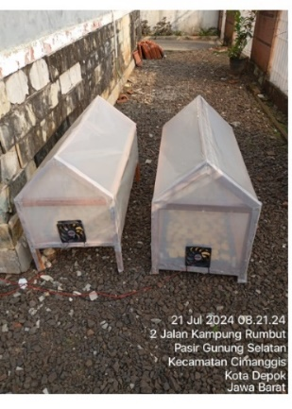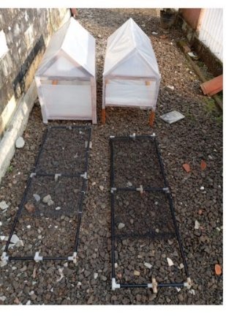

**Gambar 3.** Skema Eksperimen Pengeringan **Gambar 4.** Alat Pengering Untuk Eksperimen.

### Analisis *mass loss*, laju pengeringan dan energi pengeringan

Penelitian ini menganalisis hilangnya kadar air sampel selama proses pengeringan. Berkurangnya kadar air selama pengeringan dapat dihitung dengan membagi total berat sampel yang hilang (awal – akhir) dengan berat awal sampel, sehingga dapat ditulis dengan Persamaan (1) [15].

$$Kadar air bahan=\frac{Berat awal-Berat akhir}{Berat awal}×100\%$$

(1)

Selanjutnya menghitung laju pengeringan selama proses berlangsung. Laju pengeringan dapat dihitung dengan membagi selisih massa sampel (awal – akhir) dengan selisih waktu pengeringan yang merupakan interval waktu saat menimbang sampel [15], dan dapat dituliskan dalam Persamaan (2).

$$Laju pengeringan=\frac{Berat awal-Berat akhir}{Waktu Pengeringan}$$

(2)

Kemudian menghitung energi yang digunakan untuk menguapkan air selama proses pengeringan, dengan mengalikan massa berat air yang hilang dengan kalor Laten penguapan air [16], sehingga dapat dihitung dengan menggunakan Persamaan (3).

Q = $m_{air}$ x $L_{air}$

(3)

## HASIL DAN PEMBAHASAN

### Pengaruh laju aliran udara terhadap suhu ruang pengering berdasarkan prediksi simulasi

Hasil simulasi pada Gambar 2 dapat terlihat prediksi dari variasi kecepatan aliran udara yang disimulasikan dapat mempengaruhi kontur suhu dalam ruang pengering, pada desain pengering tipe rak susun cenderung mengalami peningkatan suhu sedikit lebih tinggi dibanding dengan pengering rumah kaca dengan kondisi laju aliran udara 1 m/s, namun kenaikan suhunya sangat kecil dan hampir seragam di dalam ruang pengering. Simulasi juga menampilkan prediksi pola aliran dan kontur dari kecepatan laju aliran pada masing-masing desain.

### Pengaruh laju aliran udara terhadap Mass Loss

Laju pengeringan bahan merupakan jumlah hilangnya kadar air dari suatu bahan selama waktu tertentu, yang dipengaruhi oleh beberapa variabel seperti komposisi kadar air bahan, bentuk bahan, ukuran bahan, serta sifat fisik dan kimia dari bahan [17]. Laju aliran udara merupakan salah satu faktor yang dapat mempengaruhi waktu pengeringan. Aliran udara pada penelitian ini bersumber dari kipas DC yang terpasang pada sisi *outlet* pengering. Prinsip kerjanya menghisap udara dan kelembapan dari ruang pengering, yang bertujuan mempercepat laju pengeringan bahan selama proses pengeringan. Hasil eksperimen yang telah dilakukan, dapat diketahui dari Gambar 5. Perbandingan *mass loss* pada pengering tipe rak susun lebih unggul 1,8% - 2,43% dibanding tipe pengering rumah kaca, dan pengurangan massa terbanyak terjadi pada pukul 11:00 - 12:00 kemudian berangsur turun.

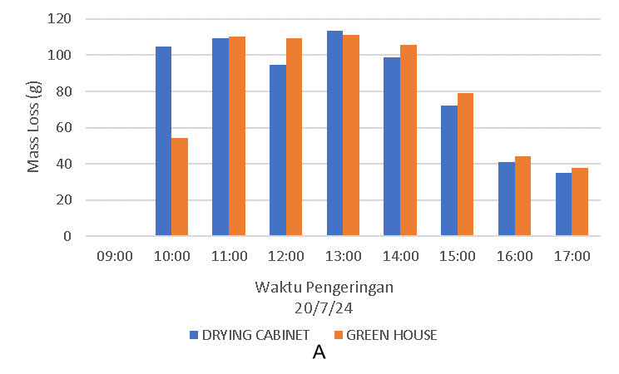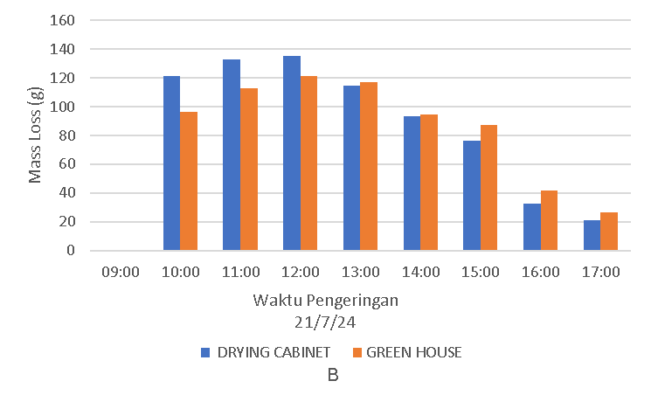

**Gambar 5.** Perbandingan Mass Loss Pengeringan Tomat (A) dan Kentang (B)

### Pengaruh waktu pengeringan terhadap humidity

Gambar 6 menunjukkan nilai *humidity* pada kedua alat berubah selama proses pengeringan berlangsung, nilainya cenderung turun di awal proses pengeringan sampai dengan puncak pengeringan yaitu sekitar pukul 12:00 dan berangsur naik kembali sampai waktu akhir pengeringan yaitu pukul 17:00. Nilai ini tentunya berubah tergantung pada kondisi cuaca setempat, karena pada penelitian ini hanya memanfaatkan panas dari surya dan tambahan kipas hisap, sehingga nilai *humidity* pada kedua alat cenderung lebih rendah dibanding nilai *humidity* di lingkungan sekitar tempat eksperimen.

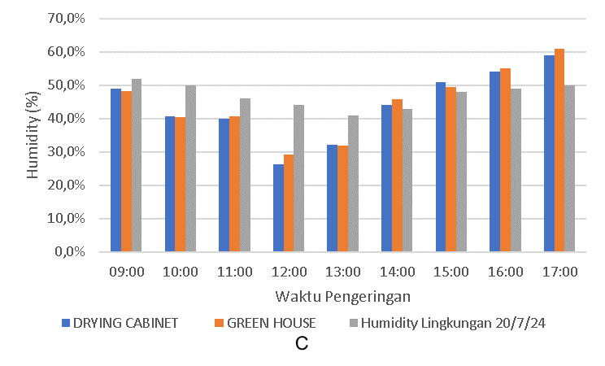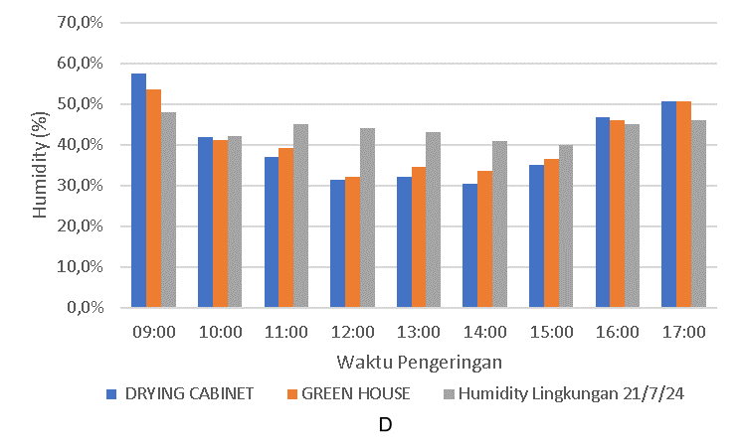

**Gambar 6**. Perbandingan Humidity Pengeringan Tomat (C) dan Kentang (D)

### Validasi pemodelan suhu

Gambar 7 menunjukkan perbedaan suhu pada kedua alat pengering, baik secara simulasi maupun secara eksperimen. Suhu pada simulasi memprediksi nilai yang cukup berbeda dengan kondisi saat eksperimen. Prediksi suhu pada simulasi sampai dengan iterasi ke - 100 menunjukkan suhu tertinggi yang terjadi pada ruang pengiring berkisar 30 - 31oC dengan suhu awal yang masuk melalui *inlet* 30oC. Suhu rata-rata yang dicapai penelitian tanggal 20-07-2024 sebesar 36,89oC pada rak susun dan 36,88oCpada rumah kaca dengan suhu tertinggi yang tercatat pada kedua alat terjadi pada pukul 13:00. Eksperimen tanggal 21-07-2024 didapat suhu rata-rata pada rak susun 38,46oC dan pada rumah kaca 38,23oC, perbedaan suhu rata-rata pada kedua alat pengering menunjukkan tipe pengering rak susun memiliki suhu sedikit lebih tinggi dibanding dengan pengering rumah kaca yaitu sebesar 0,1 - 0,22oC. Hal ini dapat diketahui akurasi suhu yang diprediksi dengan simulasi pada penelitian ini memiliki *error* sebesar 17,5%, namun hal ini cukup untuk memberikan gambaran awal prediksi suhu yang terjadi pada kedua tipe pengering selama proses simulasi untuk dapat melanjutkan tahap eksperimen dengan desain yang telah didapat dari hasil simulasi.

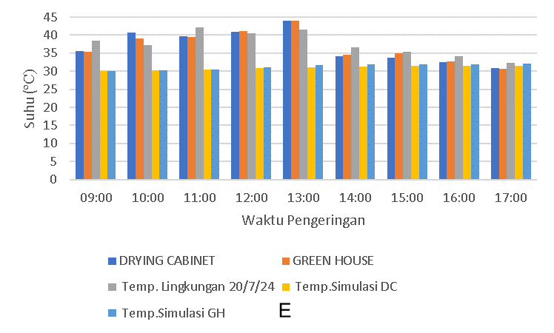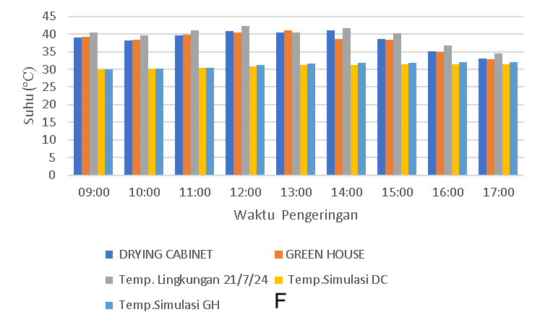

**Gambar 7.** Perbandingan Suhu Pengeringan Tomat (E) dan Kentang (F)

### Perbandingan hasil eksperimen dengan penelitian sebelumnya.

Tabel 3 merupakan data dari penelitian sebelumnya yang menjadi acuan dalam penelitian ini dan dapat dijadikan acuan untuk melakukan penelitian terhadap pengeringan produk pangan lainnya, hasil akhir dari pengeringan tomat dan kentang pada penelitian ini jika dibanding dengan standar dari peneliti sebelumnya tentu masih belum bisa menyamai. Penelitian ini berhasil menghilangkan kadar air pada sampel tomat sebanyak 66,98% dengan pengering rak susun dan 65,16% dengan alat pengering rumah kaca. Kemudian pada sampel kentang berhasil menghilangkan kadar air sebanyak 72,71% dengan pengering rak susun dan 69,74% dengan pengering rumah kaca. Hal ini karena eksperimen hanya memanfaatkan sinar surya yang dibantu dengan kipas sebagai cara untuk mempercepat laju pengeringan bahan, serta fokus dari penelitian ini adalah untuk melihat hasil pengeringan dari kedua alat pengering yang diteliti dengan pemodelan CFD dan eksperimen, sehingga dapat mengetahui alat mana yang dapat direkomendasikan untuk proses pengeringan selanjutnya.

**Tabel 3.** Kebutuhan Suhu Pengeringan Produk Pangan Tertentu Berdasarkan Penelitian Terdahulu [18] [19].

|  |  |  |  |
| --- | --- | --- | --- |
| Produk pangan | Suhu Pengeringan yang diijinkan oC | Kadar air awal % | Kadar air akhir % |
| Apel  Apricot  Pisang  Terung  Kubis  Wortel  Jagung  Bawang Putih  Jambu  Kentang  Beras  Ubi  Gandum  Tomat | 70  65  70  60  55  75  50  55  65  75  50  75  45  70 | 80  85  80  95  80  70  24  80  80  75  24  75  20  92 | 24  18  15  6  4  5  14  4  7  7  11  7  16  10 |

## Kesimpulan

Berdasarkan data yang telah didapat dari hasil simulasi dan eksperimen, maka dapat ditarik kesimpulan bahwa penggunaan kipas sebagai alat bantu tambahan pada penelitian terbukti meningkatkan laju pengurangan massa pada proses pengeringan, berdasarkan eksperimen dengan menggunakan kondisi dan beban pengeringan yang sama, diketahui bahawa tipe pengering rak susun lebih unggul sekitar 1,8% - 2,97% dalam hal pengurangan massa, dan 0,01 - 0,23oC untuk suhu, serta 0,46 - 0,61 % untuk *humidity,* jika dibandingkan dengan pengering rumah kaca. Hasil simulasi yang dibandingkan dengan eksperimen terkait pola distribusi udara dan panas, secara garis besar prediksi dari simulasi menggambarkan bahwa pengaruh pengkondisian dari sisi laju aliran udara pada ruang pengering, berpengaruh terhadap distribusi suhu dan kelembapan diarea ruang pengering, yang pada akhirnya mempengaruhi kecepatan laju pengeringan produk.

Ucapan Terima Kasih

Terimakasih penulis ucapkan kepada setiap pihak yang telah membantu dalam menyelesaikan penelitian ini, terutama kepada pihak Laboratorium Teknik Mesin Universitas Pancasila yang telah menyediakan tempat dan meminjamkan peralatan untuk membangun alat pengering dalam penelitian ini, sehingga penelitian ini dapat selesai tepat waktu.

Daftar Pustaka

[1] G. Srinivasan and P. Muthukumar, Nov. 2021, *“A review on Solar Greenhouse Dryer: Design, Thermal Modelling, Energy, Economic and Environmental Aspects,”* *Sol. Energy*, vol. 229, pp. 3–21, doi: 10.1016/j.solener.2021.04.058.

[2] A. S. Mujumdar, 2020, “*Handbook of Industrial Drying*,” doi: 10.1201/9780429289774.

[3] S. Hadi, 2015, “Laju Pengeringan Kapulaga Menggunakan Alat Pengering Efek Rumah Kaca Dengan Bantuan Tungku Biomassa,” *J. Tek. Mesin*, vol. 5, no. 1, pp. 49–58.

[4] P. Nimnuan and S. Nabnean, 2020, *“Experimental and Simulated Investigations of The Performance of The Solar Greenhouse Dryer for Drying Cassumunar Ginger (Zingiber cassumunar Roxb.),”* *Case Stud. Therm. Eng.*, vol. 22, no. September, p. 100745, doi: 10.1016/j.csite.2020.100745.

[5] K. Kingphadung, P. Kurdkaew, P. Siriwongwilaichat, and S. Kwonpongsagoon, 2022, *“Comparison of Performance and Economic Efficiency for Greenhouse Solar Versus Hot Air Drying: A Case of Crispy Mango Production,”* *Processes*, vol. 10, no. 2, doi: 10.3390/pr10020311.

[6] P. Krawczyk and K. Badyda, 2011, *“Two-Dimensional CFD Modeling of The Heat and Mass Transfer Process During Sewage Sludge Drying in a Solar Dryer,”* *Arch. Thermodyn.*, vol. 32, no. 4, pp. 3–16, doi: 10.2478/v10173-011-0028-y.

[7] A. Afzal *et al.*, Mar. 2023, *“Development of a Hybrid Mixed-Mode Solar Dryer for Product Drying,”* *Heliyon*, vol. 9, no. 3, doi: 10.1016/j.heliyon.2023.e14144.

[8] C. Prajapati and T. Sheorey, 2023, “*Exploring the Efficacy of Natural Convection in a Cabinet Type Solar Dryer for Drying Gooseberries: An experimental Analysis,”* *J. Agric. Food Res.*, vol. 14, no. May, p. 100684, doi: 10.1016/j.jafr.2023.100684.

[9] W. Jangsawang, 2017, *“Meat Products Drying with a Compact Solar Cabinet Dryer,”* *Energy Procedia*, vol. 138, pp. 1048–1054, doi: 10.1016/j.egypro.2017.10.103.

[10] V. Kolhe and V. D Chaudhari, , 2024, *“Thermal Modeling of Temperature for Cabinet Solar Dryer,*” no. January, pp. 1–10.

[11] O. V. Ekechukwu and B. Norton, 1999, “*Review of Solar-Energy Drying Systems II: An Overview of Solar Drying Technology,*” *Energy Convers. Manag.*, vol. 40, no. 6, pp. 615–655, doi: 10.1016/S0196-8904(98)00093-4.

[12] M. Syaiful and H. Hargono, 2009 “Profil Suhu Pada Proses Pengeringan Produk Pertanian Dengan Simulasi *Computational Fluid Dynamics (CFD),*” *Reaktor*, vol. 12, no. 3, pp. 195–202, 2009.

[13] H. K. Versteeg and W. Malalasekera, 2007, “*Introduction to Computational Fluid Dynamics The Finite Volume Method*,” 2nd ed., no. 01. Edinburgh Gate Harlow Essex CM20 2JE England: Pearson Education Limited Edinburgh. doi: 10.4236/ojfd.2020.101005.

[14] J. P. Holman, 2010, “*Heat Transfer,*”10th ed., vol. 10. Avenue of the Americas, New York, NY 10020: The McGraw-Hill Companies, Inc., 1221.

[15] A. S. Mujumdar and S. Devahastin, 1997, “*Fundamental Principles of Drying,*” pp. 1–22.

[16] Y. A. ÇENGEL and J. M.CIMBALA, 2006, “*Fluid Mechanics : Fundamentals and Applications,*” 1st ed. 1221 Avenue of the Americas, New York, NY 10020: McGraw-Hill Education,

[17] S. Wasistiono, E. Indrayani, and A. Pitono, March. 2020. “Konsep Dasar Pengeringan Pangan,” no.

[18] P. Lad, R. Kumar, R. Saxena, and J. Patel, 2023, “*Numerical Investigation of Phase Change Material Assisted Indirect Solar Dryer for Food Quality Preservation,*” *Int. J. Thermofluids*, vol. 18, no. February, p. 100305, doi: 10.1016/j.ijft.2023.100305.

[19] A. S. Mujumdar, 2014, “*Handbook of Industrial Drying,* ” *Fourth Edition*. 2014. doi: 10.1201/b17208.